**TITULO: TALLER DE PROGRAMACION PA - HTML**

**TEMA: INTRODUCCIÓN A DESARROLLO WEB**

**SUBTEMA: ETIQUETAS BÁSICAS DE HTML**

**OBJETIVO:** El estudiante conoce y diferencia las diferentes etiquetas del lenguaje HTML, además codifica documentos en programa editor de texto HTML

**Nombre estudiante_________ Curso PA_________ Fecha Entrega __________**

**Ejercicios – Semana 5 Estructuras básicas HTML**

**HOJA DE ESTILOS DE FORMULARIO CONTACTO CSS #1**

/* seccion de estilos CSS3 para la pagina web */

body{

   background: white;

   background-image: url(../img/natacion.jpg);

   background-repeat: no-repeat;

   background-position: center;

   background-attachment: fixed;

   background-size: cover;

}

/* seccion de estilos CSS3 para la cabecera pagina web */

header{

    background-color: lightsteelblue;

    border:2px solid blue;

    border-radius: 20px 20px 10px 10px;

    display: flex;

    flex-direction: row;/*dirección horizontal o en fila*/

    justify-content: center;/*alinea horizontalmente*/

    align-items: center;/*alinea verticalmente*/

    }

    header img{

        padding: 15px;

    }

    /* seccion de estilos CSS3 para la barra de menu pagina web */

    nav{

        background-color: blue;

        border:2px solid green;

        border-radius: 22px;

        display: flex;

        flex-direction:row;

        justify-content:space-between;

        align-items: center;

        padding: 5px;

        margin:5px;

    }

    nav ul{

        padding: 0 0;

        margin: 0 1px;

    }

    nav ul li{

        display: inline;

        list-style: none;

        margin: 0 5px;

        font: bold 12px Verdana;

    }

 /* seccion de estilos CSS3 para seccion principal pagina web */

section{

    width: 40%;

    border: 1px solid black;

    padding:10px 10px;

    border-radius: 20px;

    margin:10px auto;

    background: linear-gradient(navy, blue);

}

form{

   background: silver;

   width: 70%;

   border-radius: 20px;

   margin: 10px auto;

   box-shadow: inset 0 0 10px purple;

    }

fieldset{

    border-style: none;

}

label{

    font-size: 18px;

}

textarea{

    resize: both;

    max-height: 100px;

}

input:focus , textarea:focus{

    border-color: rgb(20,0,255);

    cursor: pointer;

    box-shadow:inset 0 0 8px rgba(0, 29,255,0.6);

    outline:0 none;

}

form button{

    width: 40%;

    margin: 15px 0px 20px 25px;

    height: 40px;

    background: radial-gradient(teal,black);

    border:2px solid black;

    color:white;

    border-radius: 15px 15px;

}

form button:hover{

    background: lightblue;

    text-decoration: underline;

    color:black;

    cursor:pointer;

}

form input{

    height: 20px;

    box-sizing: border-box;

    color:black;

    outline: none;

    border: 1px solid black;

}

 /* seccion de estilos CSS3 para el pie de página de página web */

footer{

    font-size:16px;

    text-align: center;

    color:darkblue;

}

Guárdalo con el nombre estilos_responsive.css en la carpeta CSS de semana.

Ahora debes de enlazar este archivo CSS con el archivo HTML.

Agrega la etiqueta <link> dentro de etiqueta <head>, así:

<link rel="stylesheet" href="css/estilos_responsive.css">

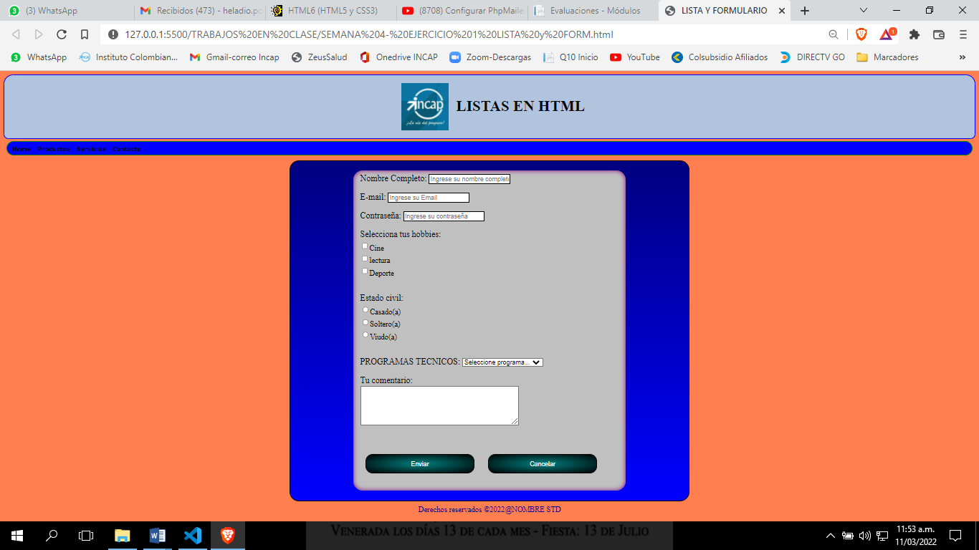

**CÓDIGO FUENTE HTML5 --- PAGINA WEB CON DISEÑO WEB RESPONSIVE #2**

Ahora, descarga el ejercicio 2 de la semana 3 – para aplicar diseño web responsive, y poder ser vista la página web en diferentes tipos de pantallas (celular y PC)

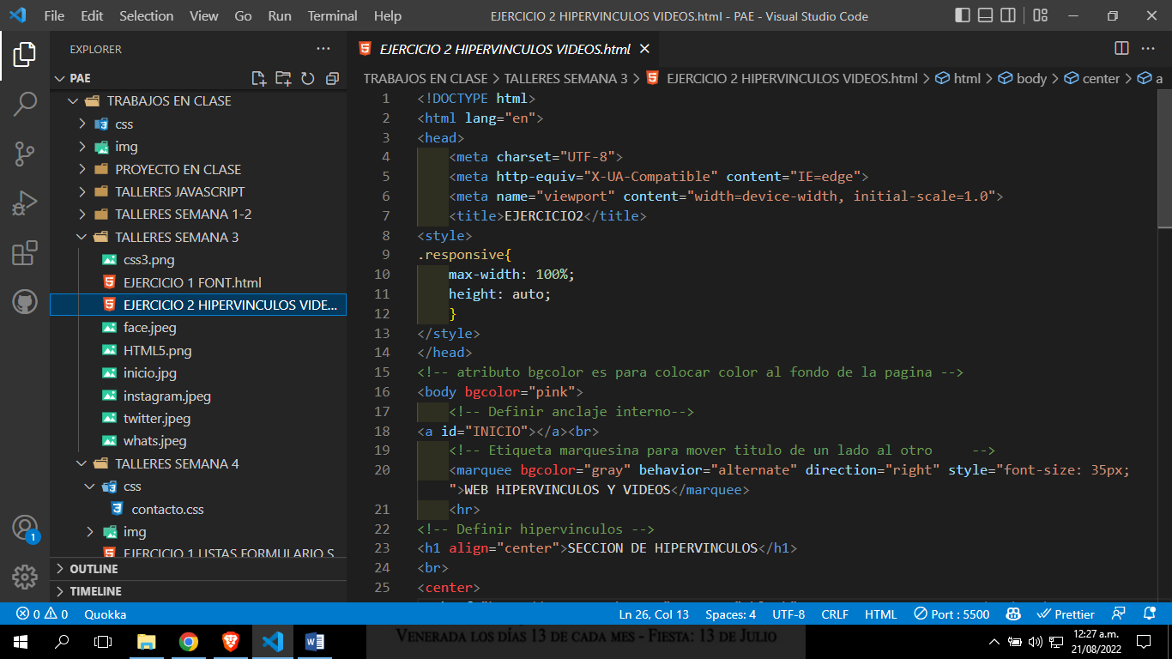

Agrega la class responsive en HTML, así:

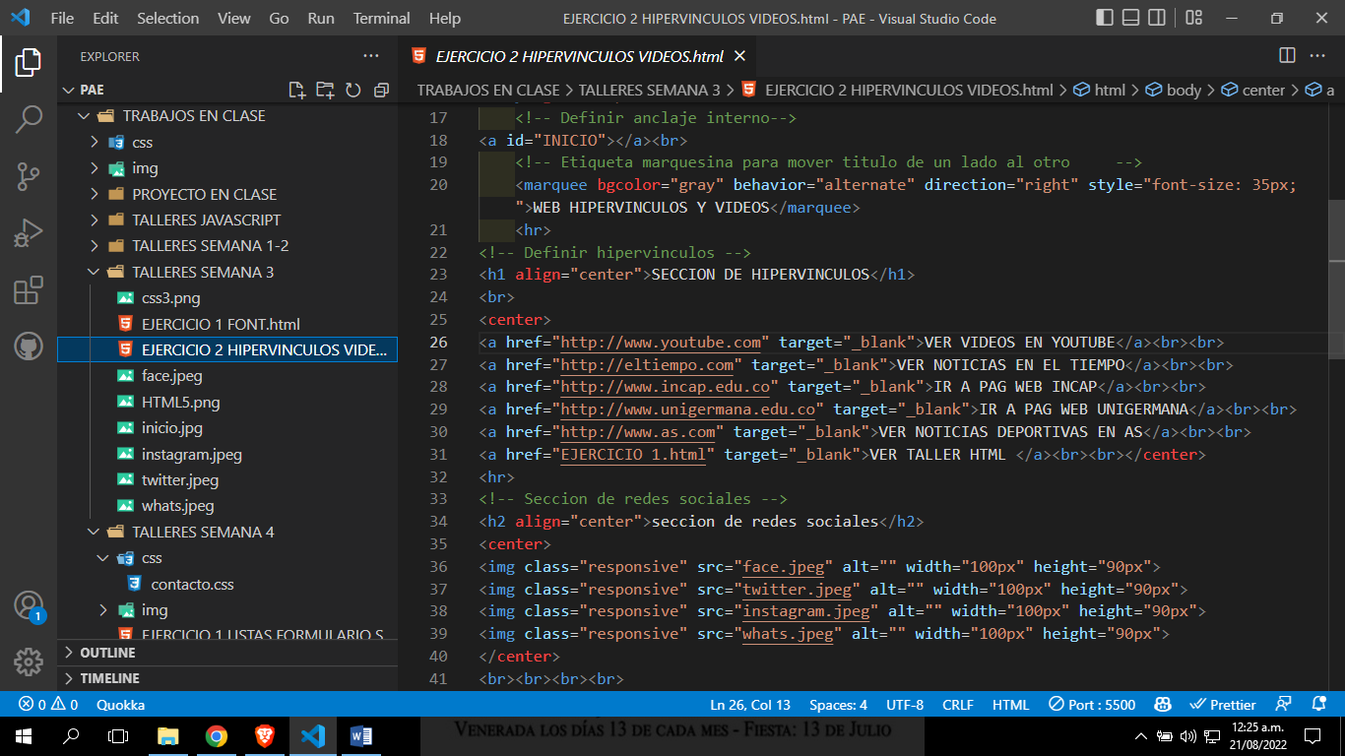

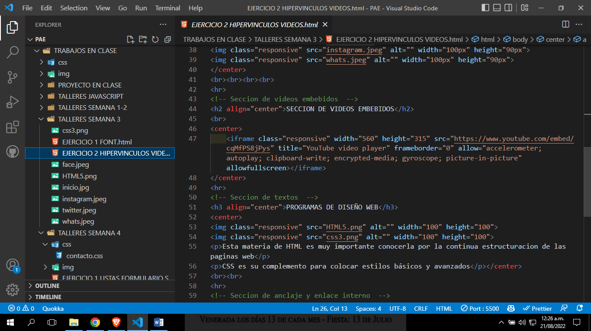

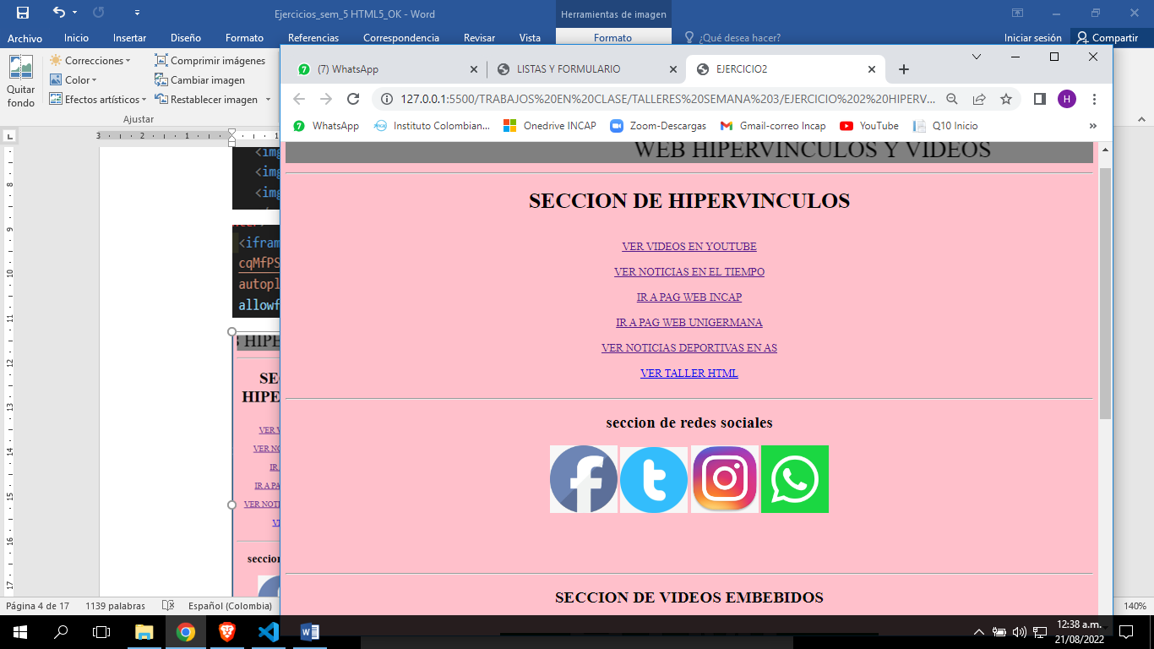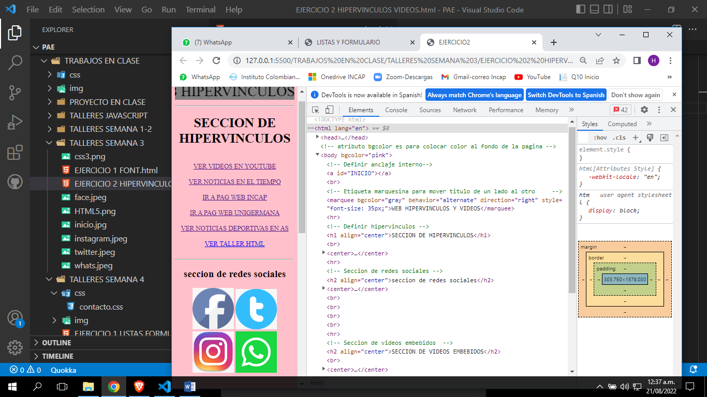

**CÓDIGO FUENTE HTML5 --- PAGINA WEB OFICIAL CON DISEÑO WEB RESPONSIVE #1**

**<link rel="stylesheet" href="https://use.fontawesome.com/releases/v5.8.1/css/all.css" integrity="sha384-50oBUHEmvpQ+1lW4y57PTFmhCaXp0ML5d60M1M7uH2+nqUivzIebhndOJK28anvf" crossorigin="anonymous">**

<!DOCTYPE html>

<html lang="es">

<head>

    <meta charset="UTF-8">

    <meta http-equiv="X-UA-Compatible" content="IE=edge">

    <meta name="viewport" content="width=device-width, initial-scale=1.0">

    <title>PROYECTO HTML</title>

    <!-- seccion de creacion de favicon -->

    <link rel="shortcut icon" href="img/HTML5.png" type="image/x-icon">

    <link rel="stylesheet" href="https://use.fontawesome.com/releases/v5.8.1/css/all.css" integrity="sha384-50oBUHEmvpQ+1lW4y57PTFmhCaXp0ML5d60M1M7uH2+nqUivzIebhndOJK28anvf" crossorigin="anonymous">

    <link rel="stylesheet" href="css/estilos_responsive.css">

</head>

<body>

<!-- Empezamos configuracion de PAGINA WEB RESPONSIVE- CSS GRID -->

<div id="grid-container">

<!-- seccion cabecera web -->

<header id="header">

    <img src="img/incap.png" width="100" height="100" alt="incap">

    <h1>APRENDER HTML CSS JAVASCRIPT PHP</h1>

</header>

<div class="openmenu"><i class="fas fa-bars"></i> </div><!-- ojojo-->

<!-- seccion menu navegacion -->

<nav id="menu">

<ul>

    <i class="fas fa-home"></i><li><a href="INDEX_RESPONSIVE.html">INICIO</a></li>

    <i class="fas fa-cart-arrow-down"></i><li><a href="#">PRODUCTOS</a></li>

    <i class="fas fa-charging-station"></i><li><a href="#">SERVICIO</a></li>

    <i class="fab fa-wpforms"></i><li><a href="html/EJERCICIO 1 LISTAS FORMULARIO SEM 4.html">CONTACTO</a></li>

</ul>

<!-- seccion buscador -->

<div class="buscarbox">

    <i class="fas fa-search"></i>

    <input type="text" placeholder="Buscar aqui....">

</div>

<!-- seccion registro usuario -->

<div id="reguser">

    <i class="fas fa-user"></i>

    <a href="#">REGISTRESE</a>

</div>

</nav>

<!-- SECCION CONTENIDO O PROGRAMAS -->

 <center>

    <section id="main">

      <figure>

          <img src="img/HTML5.png" width="100" height="100" alt="">

          <img src="img/css3.png" width="100" height="100" alt="">

          <img src="img/JAVASCRIPT.png"width="100" height="100"  alt="">

      </figure>

      <br><!-- ojojo-->

<!--  seccion de articulos programas -->

     <article class="programa">

            <h1>SISTEMAS</h1>

            <img src="img/portatiles1.jpg" width="100" height="100" alt="">

     </article>

     <article class="programa">

         <h1>DISEÑO GRAFICO</h1>

            <img src="img/foto1.jpg" width="100" height="100" alt="">

     </article>

     <article class="programa">

         <h1>CONTABILIDAD</h1>

            <img src="img/foto10.jpg" width="100" height="100" alt="">

     </article>

     <article class="programa">

         <h1>SEGURIDAD OCUPACIONAL</h1>

            <img src="img/foto4.jpg" width="100" height="100" alt="">

     </article>

     <article class="programa">

         <h1>ENFERMERIA Y SALUD ORAL</h1>

            <img src="img/foto11.png" width="100" height="100" alt="">

     </article>

     <article class="programa">

         <h1>BANCA Y FINANZAS</h1>

            <img src="img/foto3.jpg" width="100" height="100" alt="">

     </article>

    </section>

 </center>

<!-- Seccion barra lateral -->

<aside id="sidebar">

 <h1>VIDEOS DE INTERÉS</h1>

 <br><br>

 <h1>APRENDE HTML</h1>

 <iframe width="250" height="265" src="https://www.youtube.com/embed/54Ky7OZ9Jmc" title="YouTube video player" frameborder="0" allow="accelerometer; autoplay; clipboard-write; encrypted-media; gyroscope; picture-in-picture" allowfullscreen></iframe>

 <br><br>

 <h1>APRENDE PHP</h1>

 <iframe width="250" height="265" src="https://www.youtube.com/embed/whpYinrcuSU" title="YouTube video player" frameborder="0" allow="accelerometer; autoplay; clipboard-write; encrypted-media; gyroscope; picture-in-picture" allowfullscreen></iframe>

</aside>

<!-- Seccion footer -->

<footer id="footer">

   <div id="redes">

    <a href="https://www.facebook.com"><i class="fab fa-facebook-square"></i></a>

    <a href="https://www.youtube.com"><i class="fab fa-youtube-square"></i></a>

    <a href="https://www.twitter.com"><i class="fab fa-twitter-square"></i></a>

    <a href="https://www.instagram.com"><i class="fab fa-instagram"></i></a>

    <a href="https://web.whatsapp.com"><i class="fab fa-whatsapp"></i></a>

   </div>

<p>Derechos reservados &copy;2022@ Heladio</p>

</footer>

<!-- este es el cierre div de grid-container -->

</div>

</body>

</html>

**CON HOJA DE ESTILOS CSS (responsive)**

/* seccion INICIAL */

*{

    box-sizing: border-box;

    margin: 0; /* Inicializa margenes*/

    padding: 0;/* Inicializa padding*/

}

html{

    max-height: 100%; /* se adapte altura pag web cualq dispositivo*/

}

body{

    font-family: Tahoma;

    font-size: 18px;

}

/* seccion cabecera PC*/

#header{

    background-color: lightsteelblue;

    border:2px solid blue;

    border-radius: 20px 20px 10px 10px;

    display: flex;

    flex-direction: row;/*dirección horizontal o en fila*/

    justify-content: center;/*alinea horizontalmente*/

    align-items: center;/*alinea verticalmente*/

    grid-area: header;/*asigna nombre al contenedor*/

  }

/* seccion menu */

ul{

    padding: 0 0;

    margin: 0 1px;

}

li{

    display: inline;

    list-style: none;/* quitar las viñetas*/

    margin: 0 5px;

    font: bold 12px Verdana;

}

a{

    color: white;

    text-decoration: none; /* quitar las lineas subrayadas*/

}

#menu{

    grid-area: nav;/* asigna nombre a contenedor*/

    background-color: blue;

    border:2px solid green;

    border-radius: 22px;

    display: flex;

    flex-direction:row;

    justify-content:space-between;

    align-items: center;

    padding: 5px;

    margin:5px;

}

/* nuevo estilo para buscador */

.buscarbox input{

 height: 25px;

 width: 0px;

 padding:0px 0px;

 border-radius:40px;

 border:0px;

 padding-right: 50px;

 transition: 0.8s ease;

}

/* Se aplica una pseudoclase hover para expandir ancho de buscador */

.buscarbox input:hover{

    width: 150px;

    padding-left: 10px;

    outline: none; /* quitar bordes*/

    }

/* seccion contenido */

#main{

    grid-area: main;/* matricula nombre al contenedor section para grid*/

    background-color: white;

    border:2px solid green;

    /* se define ancho y altura contenedor para ajustar a vista a dispositivo actual*/

    max-width:100%;

    height: auto;

}

figure, figcaption{

    display: inline;

    margin: 45px;

    padding: 5px 5px;

}

.programa{

    display: inline-block;

    margin: 5px 5px;

    padding: 5px 5px;

    width: 45%;

    height: 200px;

    position: relative;

    border: 1px solid black;

    border-radius: 15px 15px;

    }

section article{

    background-color: lightcyan;

    width: 200px;

    margin: 20px;

    }

/* seccion barra lateral */

#sidebar{

        grid-area: sidebar;/* se asigna nombre a contenedor */

        display: flex;

        flex-direction: column;/* se define dirección en forma columna*/

        justify-content: center;

        align-items: center;

}

/* se define ancho y altura contenedor para ajustar a vista de dispositivo actual*/

iframe{

        max-width: 100%;

        height: auto;

  }

/* seccion pie de pagina*/

#footer{

    grid-area: footer;/* se asigna nombre a contenedor */

    background-color: teal;

    border:2px solid green;

    border-radius: 20px 20px 10px 10px;

    clear:both;

 }

/* seccion CSS GRID DISEÑO WEB RESPONSIVE*/

/* Se define estilos al contenedor grid en general vista PC*/

#grid-container > * {

    text-align: center;

    box-shadow: 1px 1px 7px 0px rgba(0,0,0,0.75);

    }

/* Se define estilos al contenedor grid en general vista PC a 3 COL.*/

#grid-container{

    display:grid;

    grid-gap:10px;

    grid-template:

    "header header header" 150px

    "nav nav nav" 50px

    "main main sidebar" 300px

    "main main sidebar" 300px

    "main main sidebar" 250px

    "footer footer footer" 150px /

    1000px 150px 300px;

    }

#redes a {

        padding: 0;

        margin: 0;

    }

#redes a i:hover{

     transform: scaleX(1.5);

  }

/* Estilos iconos fontawesome */

.fa-home{

    color:white;

    font-size: 18px;

 }

.fa-cart-arrow-down{

    color:white;

    font-size: 18px;

 }

 .fa-charging-station{

    color:white;

    font-size: 18px;

     }

 .fa-wpforms{

        color:white;

        font-size: 18px;

 }

 .fa-user{

    color:white;

    font-size: 18px;

 }

/* estilos al buscador search */

.fa-search{

    color:white;

    font-size: 18px;

}

/*iconos fontawesome BAR SOCIAL*/

.fab {

    color:white;

    border:1px solid transparent;

    margin:0px;

    }

.fa-youtube-square{

    font-size: 32px;

    background-color: red;

 }

.fa-facebook-square{

    font-size: 32px;

    background-color: darkblue;

       }

.fa-twitter-square{

    font-size: 32px;

    background-color: deepskyblue;

      }

.fa-whatsapp{

    font-size: 32px;

    background-color: lime;

      }

.fa-instagram{

    font-size: 32px;

     background-color: orangered;

      }

/* ultimos cambios hechos a icono hamburgueza */

.fa-bars{

font-size: 30px;

color:black;

}

/* nuevo estilo menu hamburguesa */

.openmenu {

    display: none;

    cursor: pointer;

    font-size: 2 rem;

 }

/*-----SECCION VISTA DE TABLETS------*/

@media (max-width:1024px){

    #grid-container{

        grid-template:

        "header header" 170px

        "nav main" 800px

        "nav main"  700px

        "sidebar sidebar" 650px

        "footer footer" 100px /

         250px 450px;

         font-size: 75%;/*Cambia el tamaño de la letra*/

    }

    #menu{

        background-color: blue;

        border-radius: 22px;

        display: block;

        padding: 45px;

        margin:40px;

        height: auto;

        text-align: center;

    }

    #main{

    display: flex;

    flex-direction: column;/* cambia la forma de direccion de fila a col*/

    justify-content: space-between;

    align-items:center;

    flex-wrap: wrap;/*se define el auto ajuste de ancho dispostivo pasa a sgte. linea*/

    max-width:100%;

    }

    .programa{

    display: flex;

    flex-direction: column;

    justify-content: space-between;

    align-items:center;

    flex-wrap: wrap;

    max-width: 100%;

    height: auto;

    border: 1px solid black;

}

iframe{

    max-width: 100%;

    height: auto;

}

.buscarbox{

    display:block;

    padding: 5px;

}

}

/*----- SECCION VISTA DE CELULAR ------*/

    @media (max-width:640px){

    #grid-container{

    grid-template:

     "header" 150px

     "nav" 50px

     "main" 1400px

     "sidebar" 800px

     "footer" 100px /

      500px;

      font-size: 60%;

    }

    /* Nota: la barra <nav> se programará con javascript_

      por medio de funciones en boton hamburguesa*/

    #menu{

        display: none;/* se oculta contenedor nav opciones*/

    }

    /* se define que aparezca el menu hamburguesa en la parte superior*/

    .openmenu{

        display: block;

        position:absolute;

        top:10px;

        right:120px;

        z-index:99;/* se define capa encima del texto de contenido HTML*/

        cursor: pointer;

        }

    #main{

        display: flex;

        flex-direction: column;

        justify-content: space-between;

        align-items:center;

        flex-wrap: wrap;

        max-width: 100%;

        height: auto;

      }

 .programa{

    display: flex;

    flex-direction: row;

    justify-content: space-between;

    flex-wrap: wrap;

    max-width: 100%;

    height: auto;

    border: 1px solid black;

    }

 iframe{

    max-width: 100%;

    height: auto;

}

.buscarbox{

    display:none;

}

}